Упражнение 3
DHCP
Найден Новаков Ф.Н. 381225069 Група: 91а

- Самостоятелна задача (Продължаваме върху задачата с VLAN-ите от миналия път):
Настройване на DHCP за автоматично задаване на мрежови настройки на устройства в мрежата:
- Добавяте на три устройства – добавяте по един компютър към всеки от трите суича, като кръщавате компютрите спрямо VLAN-а в към който ще са свързани (DHCP 128, DHCP 129, DHCP 130 – но съответно с числата каквито са вашите VLAN-и), като искаме трите нови компютъра да са всеки към различен VLAN (примерно: този към първия суич във VLAN 128, този към втория суич във VLAN 129, този към третия суич във VLAN 130) и качвате снимка на мрежата с ново свързаните компютри:
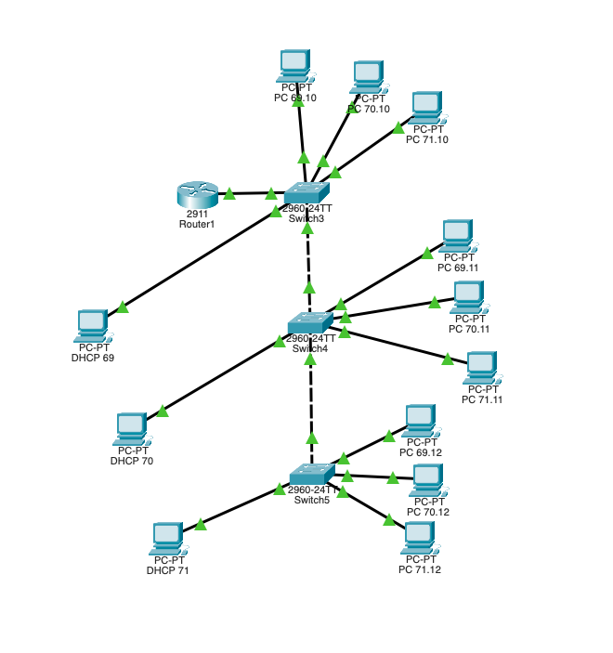
- Настройвате интерфейсите към които са свързани новите компютри, съответно да са към VLAN-а в който искаме да е всеки от новите 3 компютъра и качвате снимка на командите за всеки интерфейс:
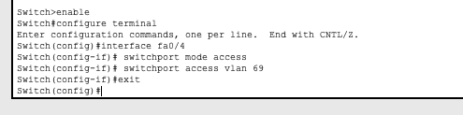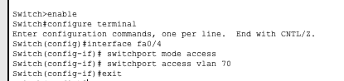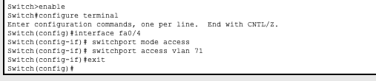

- Настройвате в рутера DHCP pool за всеки от VLAN-ите, като изключвате от pool-а адресите от .1 до .100 (като име на всеки pool-а задавате спрямо вашите VLAN-и – ако те са примерно 128, 129 и 130 съответно ги кръщавате - Pool128, Pool129 и Pool130) и качвате снимка на командите с които сте ги настроили (ако не се събират в една снимка качете две):
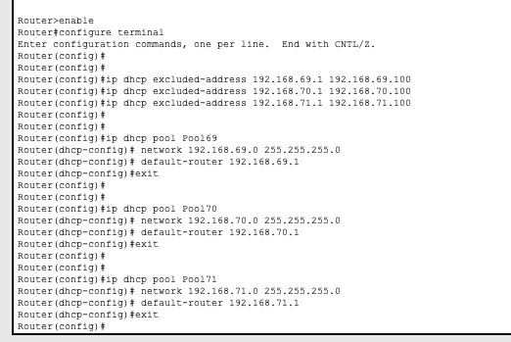
- Настройвате трите нови компютъра да получават адреси по DHCP и от конзолата с команда “ipconfig /all” показвате адресите които те са получили и качвате снимка (и от трите нови компютъра):
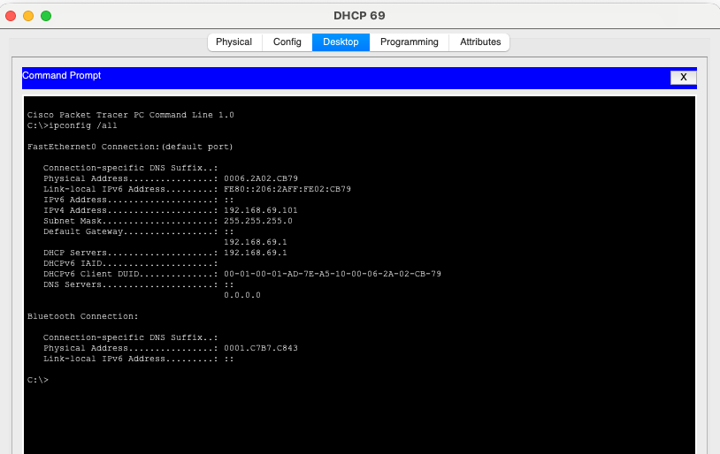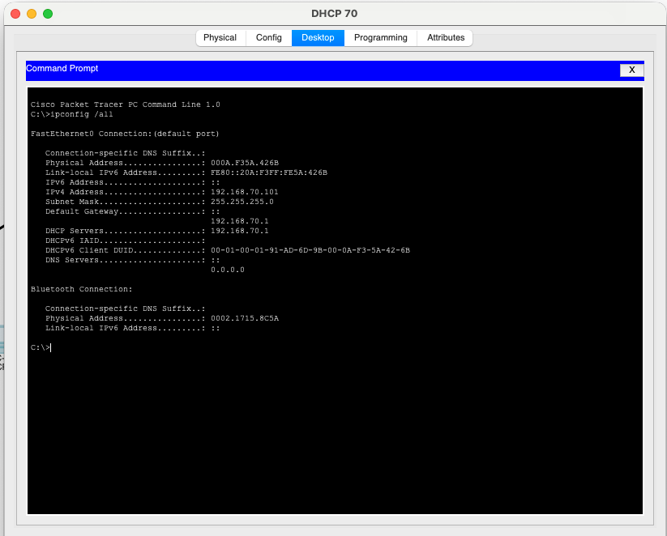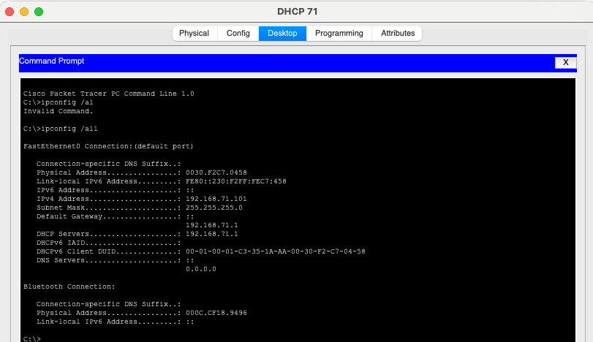

- С команда “show ip dhcp binding” в рутера виждате раздадените от DHCP IP адреси и качвате снимка:
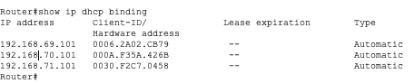
- Правите ping и tracert от един от новите компютри които са получили IP от DHCP-то към един компютър в неговия VLAN и качвате снимка:
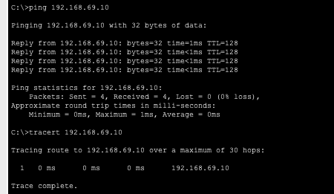
- Правите ping и tracert от един от новите компютри които са получили IP от DHCP-то към един компютър от друг VLAN (не от този към който е компютъра от който пингвате) и качвате снимка:
